УТВЕРЖДАЮ:

Главный инженер шахты "Центральная"

_________________ И. Б. ДОДИН

"_____"____________ 2016 г.

Р А С Ч Е Т

по определению газоносности пластов
К5 и Н10

Начальник участка ВТБ В. Н. Молодоженя

"_____"_____________ 2016 г.

П о я с н и т е л ь н а я з а п и с к а

1. На 2016 год совместным приказом № 5 / 21 от 11.01.2016 г. ГП "Красноармейскуголь" и Главного управления Гоструда в Донецкой области шахте "Центральная" установлено:

- категория по метану - сверхкатегорийная;
- абсолютная газообильность по метану - 4,04 м³/мин.;
- относительная газообильность по метану - 40,55 м³/т. сут. доб.

2. Среднегодовой расход метана, отсасываемого дегазационными установками, м3/мин.
- на шахте дегазационной установки нет;

3. Опасность шахты по угольной пыли - шахта опасна по взрывчатости угольной пыли;

4. На период с 01.01.2016 г. по 01.12.2016 г. на шахте суфлярных выделений и прорывов метана не наблюдалось.

5. За время существования шахты внезапные выбросы угля, породы и газа не происходили.

6. За время существования шахты в выработках не было нефтегазовыделения, а также не было нефтегазопроявлений в действующих подготовительных выработках и выемочных участках.

Газообильность шахты по метану определена в соответствии с "Инструкцией по контролю состава рудничного воздуха, определению газообильности и установлению категории шахты по метану" (изд. 2003 г.) и "Руководством по проектированию вентиляции угольных шахт" (изд.1994 г.)

Определение газообильности пластов шахты по метану.

Общее положение.

Определение газообильности и установление категории шахты по метану производим на основании систематизации и обработки результатов проверки состава и замеров расхода воздуха, выполненных согласно требованиям п.IV.8.2 ПБ и данных телеинформации датчиков стационарной аппаратуры контроля содержания метана и расхода воздуха, установленных
в исходящих вентиляционных струях выемочных участков.
Данные телеинформации о концентрации метана и расхода воздуха принимаем согласно записям в "Журнале оператора АГК" и "Вентиляционном журнале" (форма №2).

Обработка результатов замера.

Расход метана, проходившего в пункте при каждом замере:

J = 0,01 x Q x C ,м³/мин. (5.ПБ т.1,стр.399 "Инструкции...")

где: Q - расход воздуха в пункте замера, м³/мин.
C - концентрация газа в воздухе в пункте замера,%

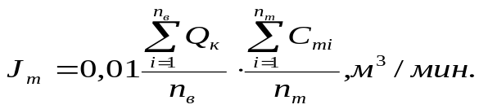 При автоматическом телеконтроле содержания метана средний за месяц расход газа Jм в исходящей струе выемочного участка определяется по формуле:
(6.ПБ, т.1, стр.340 "Инструкции...")

где: ΣQк - расход воздуха в исходящей струе выемочного участка, м3/мин.
n_{в} - число замеров расхода воздуха в месяц;
ΣC_{тi}- средняя за сутки концентрация метана в исходящей струе выемочного
участка по данным телеметрии, %
n_{т} - число средних за сутки значений концентрации метана
по данным телеметрии в течение месяца;

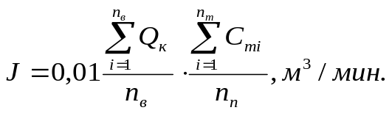 При контроле содержания метана переносными приборами средний за месяц
расход газа J в исходящей струе выемочного участка определяется по формуле:
(7.ПБ, т.1, стр.340 "Инструкции...")

где: ΣC_{пi} - средняя за сутки концентрация метана в исходящей струе
выемочного участка по данным переносных приборов;
n_{п} - число средних за сутки значений концентраций по данным
переносных приборов в течение месяца;

В формулы (6) и (7) подставляются значения расхода воздуха Qк из "Вентиляционного журнала". Значение средней за сутки концентрации метана Ст в формуле (6) из "Журнала оператора АГК", а средняя за сутки концентрация Сп в формуле (7) из "Книги замеров метана и учета загазирования".

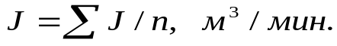Средний за год (месяц) расход газа в пункте замера:
(8. ПБ.т.1, стр. 341 "Инструкции...")

где: J - сумма расходов газа,определенная по результатам всех
замеров,произведенных в данном пункте в течение
года (месяца),м3/мин.
n - число определений J за год (месяц),принятое к расчету.

Определение абсолютной газообильности пласта К5.

1. Вентиляционный ходок пл.К5

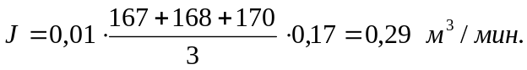январь:

Аналогичным образом производим расчет расхода газа для каждого
последующего месяца.

Абсолютная газообильность пласта К5 составляет :

Jабс. = 0,27 м³/мин.

Определение абсолютной газообильности пласта Н10.

- Грузовой ходок пласта Н10

Производим расчет согласно " Проекта проведения и крепления грузового ходка пласта Н10 " от 13.04.2001 г. утвержденного главным инженером шахты и вентиляционных журналов (Форма 2 и Форма 3 ) от 2001 г.

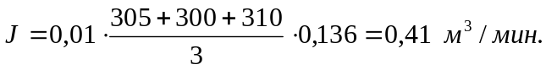январь:

Аналогичным образом производим расчет расхода газа для каждого
последующего месяца.

Абсолютная газообильность пласта Н10 составляет :

Jабс. = 0,47 м³/мин.

Определение категории пластов шахты по метану.

Категория пластов шахты по метану устанавливается по величине относительной метанообильности и виду выделения метана.
Относительная метанообильность пластов шахты определяется по результатам обработки ежемесячных замеров , произведенных в соответствии с пар.3.7.2 "Правил..." в течение года.
Относительная газообильность шахты, горизонта , крыла, выемочного участка определяется по формуле:
(17. ПБ т. 1. стр. 344 "Инструкции...")
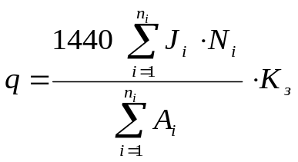 где: n_{i} - число месяцев работы объекта в году;
Ji - расход газа на объекте в месяц, м³/мин.
Ni - число фактически отработанных дней в месяц по добыче;
Аi - добыча угля на объекте за каждый месяц, т;
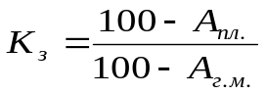 Кз - коэффициент зольности;
(18. ПБ т. 1. стр. 344 "Инструкции..."

где: Апл. - пластовая зольность угля, %
Аг.м.- средняя фактическая зольность добываемой горной массы,%

Пласт К5:
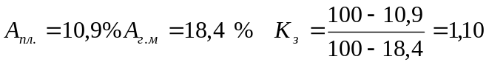
1. Вентиляционный ходок пл.К5

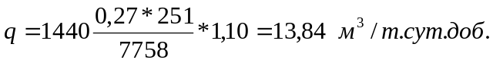

Относительная метанообильность по пласту составляет :

q = 13,84 м³/т. сут. доб.

2. Грузовой ходок пласта Н10

Согласно инженерно-геологической карты кровли и почвы пласта h10', составленной на основании геолого-разведочных работ шахтного поля шахты "Центральная", проведенных в 1988-1991 годах, представленные значения природной метаноносности составляют 15+22 м³/т.с.б.м. в районе уклонного поля.

На основании документации, представленной шахтой, ориентировочно произведен прогноз метанообильности выемочных участков уклонного поля шахты.

Источником выделения метана в выработки выемочного участка являются разрабатываемый пласт h'10, сближенные угольные пласты (спутники) и вмещающие породы.

Судя по геологическому разрезу по скважине К-1784 наибольшая доля метановыделения приходится на разрабатываемый пласт и вмещающие породы, представляющие собой газоносный песчаник, залегающий в кровле и почве пласта.

В связи с отсутствием данных о природной метаноносности боковых пород, расчет вели с учетом данных о разрабатываемом пласте.

Согласно расчета ожидаемое метановыделение из пласта h'10 составит :

q = 30 - 38 м³/т. сут. доб.

